Новосибирский государственный архитектурно-строительный университет

Кафедра технология строительного производства

ТЕХНОЛОГИЯ РЕКОНСТРУКЦИИ ПРОМЫШЛЕННЫХ ЗДАНИЙ

Новосибирск 2011

**СОДЕРЖАНИЕ**

1.Введение……………………………………………………………………….3

2. Задание на проектирование и исходные данные…………………………...5

3. Классификация способов усиления или замены конструкций……………7

4. Выбор и обоснование методов производства работ по усилению конструкций с обеспечением устойчивости зданий………………………8

5. Определение необходимого состава технологических процессов и операций при реконструкции………………………………………………15

6. Ведомость объемов реконструктивных работ……………………………..16

7. Выбор необходимого оборудования, средств малой механизации и инструментов для производства работ…………………………………….17

8. Описание технологии производства работ в условиях реконструкции…..18

9. Калькуляция трудозатрат и заработной платы……………………………..21

10. Технологические схемы производства работ по усилению существующих конструкций………………………………………………………………….22

11. Техника безопасности в условиях реконструкции……………………… .25

12.Список литературы…………………………………………………………29

**1.Введение.**

Реконструкция зданий и сооружений – это их переустройство с целью частичного или полного изменения функционального назначения, установки нового эффективного оборудования, улучшения застройки территории, приведения в соответствие с современными возросшими нормативными требованиями.

Реконструкция стала одним из магистральных направлений в области капитального строительства. Ее объемы неуклонно возрастают. По своей специфике проектирование и проведение работ по реконструкции существенно отличаются от процесса создания новых зданий и сооружений:

* Значительная разнородность, рассредоточенность и мелкообъемность выполняемых работ;
* Осуществление комплекса работ, не присущих новому строительству (демонтаж конструкций, их усиление, замена отдельных конструктивных элементов и т.п.);
* Производство работ в основном в стесненных условиях, что оказывает существенное влияние на общую схему организации работ.

Реконструкция связана с восстановлением эксплуатационных показателей и усилением несущих элементов зданий и сооружений. Эти работы требуют индивидуальных подходов, отличных от подходов к конструктивным решениям при новом строительстве.

Реконструкция зданий и сооружений осуществляется и при проведении технического перевооружения предприятий, однако в этом случае расходы на СМР не должны превышать 10% общих капиталовложений.

Трудности возникают при реконструкции производственных зданий в связи с необходимостью обеспечения минимума остановки работ на предприятии. Потери вследствие уменьшения выпуска продукции сопоставимы, а в некоторых случаях существенно превышают объем капитальных вложений на СМР по реконструкции или техническому перевооружению. Поэтому необходимо применение специальных методов усиления, разборки, монтажа конструкций, исключающих полностью или сводящих к минимуму остановку работы предприятия.

Работы по реконструкции зданий и сооружений отличаются повышенной по сравнению с новым строительством трудоемкостью на 25…30%. Таким образом, возникает необходимость корректировки нормирования труда.

С другой стороны, общие затраты времени на реконструкцию в 1,5…2 раза меньше, чем на новое строительство. Это способствует быстрейшему вводу производственных мощностей, жилых и общественных зданий, ускорению решения экономических, социально-бытовых и градостроительных задач.

**2.Задание на проектирование**

Необходимо запроектировать технологию реконструкции стропильных железобетонных ферм промышленного здания в пределах одного пролета.

Вид реконструкции – усиление.

Причины, вызвавшие реконструкцию:

1. Физический износ
2. Увеличение нагрузок
3. Аварийное состояние

**Исходные данные**

Длина здания………………………………..216 м

Количество пролетов……………………………4

Количество температурных блоков……………3

Пролеты: А-Б 18 м

Б-В 18 м

В-Г 18 м

Г-Д 24 м

Шаг стропильных ферм………………………6 м

Шаг колонн крайних………………………….6 м

Шаг колонн средних…………………………12 м

Характеристики крайних и средних колонн: а=9,4 м; б=0,6 м; в=3,2 м.

Место строительства: г. Новосибирск Кр = 1,25

**План**



**Разрез**



**3.Классификация способов усиления железобетонных конструкций.**

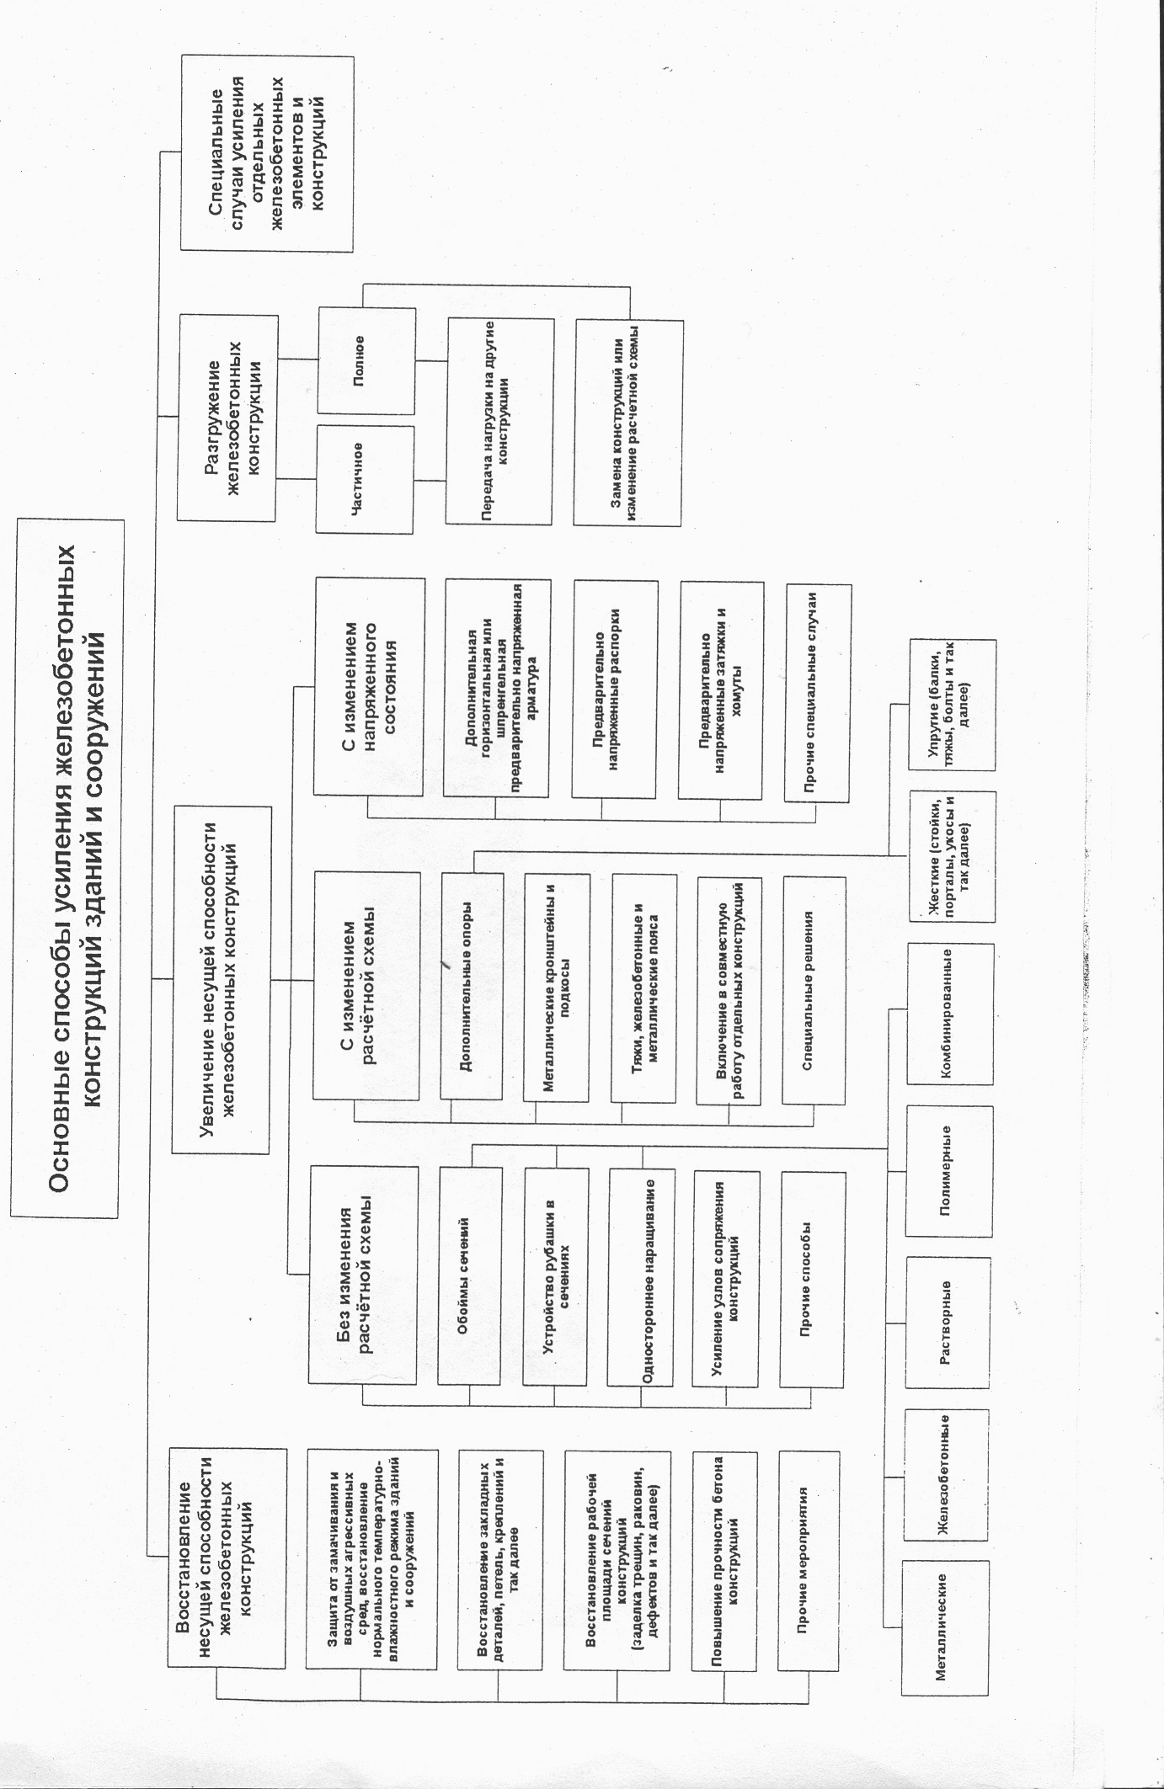

Применяем способ увеличения несущей способности с изменением напряженного состояния путем установки предварительно напряженной затяжки.

1. **Выбор и обоснование методов производства работ по усилению конструкций с обеспечением устойчивости.**
2. Установка предварительно напряженной затяжки из арматурной стали на нижний пояс.

Если необходимо незначительно увеличить несущую способность стропильных ферм, достаточно вы­полнить усиление нижнего пояса горизонтальными тяжами из стержневой арматурной стали (рис. 4,5). (5, стр.76 – 83; 4, док. 9 лист 1…2)

Для анкеровки арматурных канатов классов К-7 и К-19, а также плохо свариваемой стержневой арматуры рекомендуется применять анкеры типа «обжатая гиль­за»: для свариваемой арматуры- классов А-IV (марка 20ХГ2Ц) и А-V — высаженные головки и приваренные коротыши. Вид анкерного устройства, его диаметр и га­бариты должны учитываться при назначении расстоя­ний между осями напрягаемых стержней. Длина стерж­ней усиления и расположение анкерных устройств дол­жны назначаться с учетом расчетного удлинения арма­туры, после которого анкеры должны занять свое про­ектное положение.

На Рис.6 показано приспособление для натяжения тяжей методом их отжатия от усиливаемой конструкции. ( 4, док. 9 лист 2)

Для более значительного увеличения несущей способности можно также применить горизонтальные тяжи из стержневой арматуры с последующим обетонированием узлов. (4, док. 10 лист 1…2)

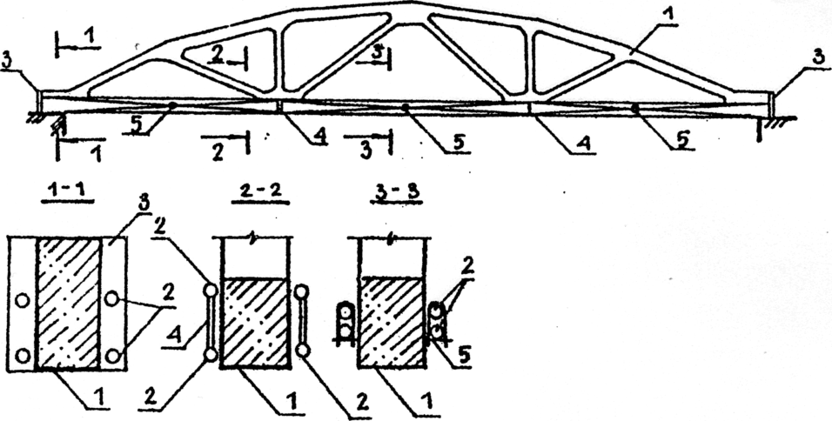

Рис.4. Установка предварительно напряженной затяжки из арматурной стали на нижний пояс. 1 – усиливаемая ферма; 2 – затяжка из предварительно напряженной арматуры диаметром 25 – 40 мм класса А- III; *3 –* торцевой упорный лист; 4 – распорка; 5 – стяжной хомут.

Рис.5.

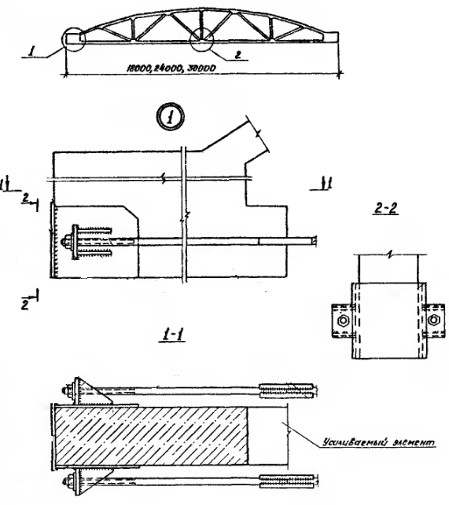

Рис.6.

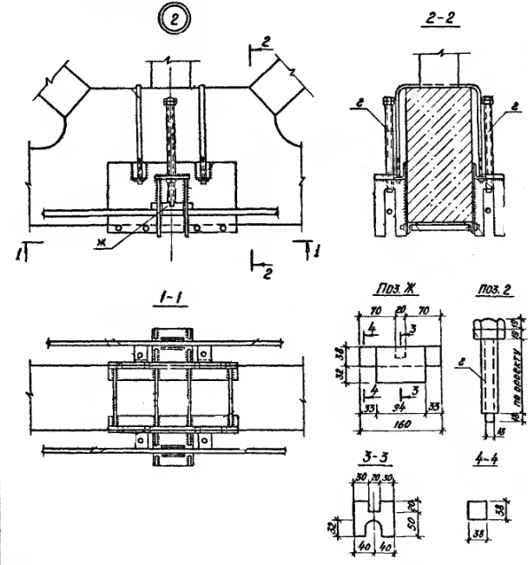

Для усиления применяют любую арматуру, рекомен­дуемую СниП 2.03.01-84 для предварительно напряженных конструкций. При выборе дополнительной ар­матуры необходимо учитывать условия выполнения ра­бот по усилению (например, необходимость выполнения сварных работ), а также условия эксплуатации (агрес­сивность среды, температурный режим и т. п.).

В связи с тем, что в процессе усиления конструкция теряет свое стабильное состояние и ее несущая способность может существенно снизиться, необходимо обеспечить надежную страховку путем устройства специальных подпорок. Подпорки устанавливают в узлах ферм с обязательным раскреплением их в обоих направлениях. Для включения подпорок в работу применяют клинья или выдвижные винты. Необходима проверка прочности и устойчивости фермы по правилам расчета железобетонных конструкций.

После установки железобетонных ферм на опоры в процессе монтажа необходимо до расстроповки обеспечить их устойчивость против опрокидывания и устойчивость плоской формы изгиба.

1. Усиление нижнего пояса предварительно напряженными затяжками из швеллеров.

При усилении нижнего пояса стропильных ферм осуществляют установку горизон­тальных предварительно напряженных затяжек из швел­леров с боков нижнего пояса. Предварительное напря­жение затяжек для включения их в совместную работу с фермой выполняют путем отжатия швеллеров от ниж­него пояса (рис.3). (2, стр. 393)

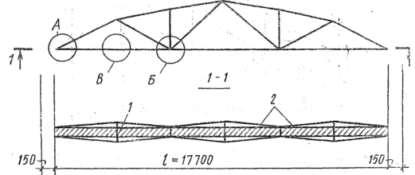

Рис.7. Усиление нижнего пояса стропильной фермы затяжками

из швеллеров:

1 — усиливаемая ферма; 2 — боковые предварительно напряженные затяжки.

С целью исключения изгиба нижнего пояса ферм предварительное напряжение затяжек произ­водят одновременно в обеих ветвях и симметрично от­носительно середины пролетов ферм.

После завинчивания распорных винтов их привари­вают к затяжкам и осуществляют антикоррозионную защиту металлоконструкций усиления перхлорвиниловым лаком или эмалями.

В связи с тем, что в процессе усиления конструкция теряет свое стабильное состояние и ее несущая способность может существенно снизиться, необходимо обеспечить надежную страховку путем устройства специальных подпорок. Необходима проверка прочности и устойчивости фермы по правилам расчета железобетонных конструкций.

3.Способы создания предварительного напряжения в тяжах при усилении изгибаемых конструкций.

1. Приварка к оголенной арматуре нагретой затяжки (3, лист 298):

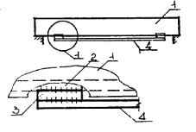

1. усиливаемая конструкция; 2 – оголенная арматура; 3 – арматурные коротыши, приваренные к оголенной арматуре; 4 – затяжка усиления из арматурной стали, нагретая до 350-400 0С и приваренная к арматурным коротышам.
2. Установка на упоры нагретой затяжки (3, лист 298):

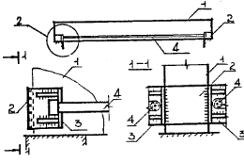

1 – усиливаемая конструкция; 2 – анкерное устройство, устанавливаемое на растворе; 3 – упоры, привариваемые к анкерному устройству; 4 – затяжки с анкерными устройствами, устанавливаемые в нагретом до 350-400 0С состоянии на упоры (одновременно с двух сторон).

1. Установка гидродомкратов между конструкцией и затяжкой (3, лист 298):

1 – усиливаемая конструкция; 2 – шпренгельная затяжка (горизонтальный участок из швеллера, наклонные – из уголка); 3 – гидродомкрат; 4 – распорка из швеллера (установить после натяжения затяжки).

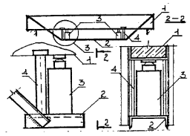

1. Установка гидродомкратов под затяжкой (3, лист 298):

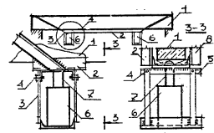

1 – усиливаемая конструкция; 2 – шпренгельная затяжка; 3 – подвесная конструкция для установки гидродомкратов; 4 – крепежные болты; 5 – опорный швеллер для крепления подвесной конструкции (приварен к затяжке); 6 – гидродомкрат; 7 – шток поршня гидродомкрата (в затяжке у швеллера устраивается отверстие для штока); 8 – листовые прокладки – упоры.

1. Затяжка гаек (3, лист 298):

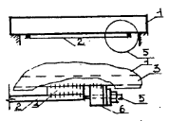

1 – усиливаемая конструкция; 2 – затяжка усиления; 3 – оголенная арматура усиливаемой конструкции; 4 – арматурный коротыш; 5 – болт с гайкой, приваренной к затяжке; 6 – упор (после натяжения и приварки затяжки убрать).

1. Стягивание муфт (3, лист 298):

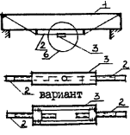

1 – усиливаемая конструкция; 2 – затяжка усиления; 3 – стяжная муфта.

1. Стягивание болтов (3, лист 298):

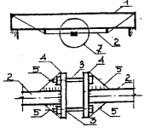

1 – усиливаемая конструкция; 2 – затяжка усиления; 3 – стяжные болты; 4 – пластины с отверстиями для болтов, приваренные к ветвям затяжки; 5 - косынки.

1. Стягивание хомутов (3, лист 298):

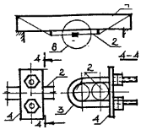

1 – усиливаемая конструкция; 2 – затяжка усиления; 3 – стяжной хомут; 4 – планка хомута.

1. Натяжение болтами (3, лист 298):

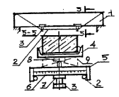

1 – усиливаемая конструкция; 2 – затяжка усиления; 3 – натяжной болт; 4 – опорный швеллер; 5 – опорный лист; 6 – круглая прокладка, приваренная к опорному листу; 7 – гайка, вваренная в опорный лист; 8 – подкладка с шаровым листом; 9 – пакет стальных прокладок (установить после натяжения затяжки).

1. Подклинка пластин-клиньев (3, лист 298):

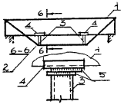

1 – усиливаемая конструкция; 2 – затяжка усиления; 3 – стойка; 4 – опорный швеллер; 5 – металлические пластины-клинья (после установки сварить между собой и конструкцией усиления).

Вариант усиления нижнего пояса установкой предварительно напряженной затяжки из арматурной стали (рис.5) и приспособления для натяжения тяжей методом их отжатия от усиливаемой конструкции имеет ряд конструктивных преимуществ, позволяет более экономично подбирать сечение тяжей. Также этот способ менее трудоемок.

1. **Определение необходимого состава технологических процессов и операций при реконструкции.**

Данный вид реконструкции включает в себя следующие технологические процессы и операции. (5, стр. 76)

1. Подготовительные работы
   1. Демонтаж плит покрытия
   2. Доставка необходимых элементов для усиления к месту складирования автосамосвалами
   3. Разгрузка элементов для усиления
   4. Заготовка элементов
   5. Установка площадки-опоры на верхний пояс мостового крана
   6. Установка защитных ограждений
   7. Устройство распорок для обеспечения устойчивости
2. Поддомкрачивание усиляемой фермы
3. Сварка стыковых соединений
4. Антикоррозионная защита
5. Демонтаж временных распорок
6. Установка в проектное положение плит покрытия

|  |  |  |  |  |
| --- | --- | --- | --- | --- |
| 1. **Ведомость объемов работ**   Таблица №1 | | | | |
|
| № п/п | Наименование работ и процессов | Ед. изм. | Объем работ | |
| На один эл-т | Всего |
| 1 | Демонтаж плит покрытия | Шт. | 8 | 288 |
| 2 | Доставка необходимых элементов для усиления к месту складирования автосамосвалами | Т. | 1,8 | 70 |
| 3 | Разгрузка элементов для усиления | Т. | 1,8 | 70 |
| 4 | Заготовка элементов | Т. | 1,8 | 70 |
| 5 | Установка площадки-опоры | Шт. | 1 | 1 |
| 6 | Установка защитных ограждений | М. | 10 | 10 |
| 7 | Устройство временных распорок для обеспечения устойчивости | Шт. | 2 | 2 |
| 8 | Поддомкрачивание усиляемой фермы | Т. | 15 | 585 |
| 9 | Сварка стыковых соединений | М. | 2,4 | 93,6 |
| 10 | Антикоррозионная защита | Соед. | 8 | 312 |
| 11 | Демонтаж временных распорок | Шт. | 2 | 2 |
| 12 | Установка в проектное положение плит покрытия | Шт. | 8 | 288 |

1. **Выбор необходимого оборудования, средств малой механизации и инструментов для производства работ.**

Для доставки материалов, необходимых для усиления, инструмента используют автосамосвалы. Разгрузку, погрузку материалов, а также демонтаж и монтаж плит покрытия производят с помощью самоходного крана КС-7976А. Подъем людей на высоту при монтаже и демонтаже плит покрытия осуществляют автоподъемниками. Для сварки элементов используют электроды типа АК-74. Для исключения из работы ферму поддомкрачивают при помощи гидравлических домкратов.

Ведомость необходимого оборудования, средств малой механизации и инструмента для производства работ.

|  |  |  |  |
| --- | --- | --- | --- |
| №п/п | Наименование работ | Машины и механизмы | Кол-во |
| 1 | Подъем людей на высоту | Автоподъемник  АПТ-17М(ГАЗ-33086) | 1 |
| 2 | Поддомкрачивание фермы | Гидравлический домкрат | 2 |
| 3 | Сварка элементов | Электроды АК-74 | 10 |
| 4 | Доставка необходимых элементов для усиления к месту складирования | КамАЗ-5111 | 2 |
| 5 | Демонтаж, монтаж плит покрытия, разгрузка элементов усиления | Самоходный кран  КС-7976А | 1 |

Таблица №2

1. **Определение технологии производства реконструктивных работ.**

***Подготовительные работы.***

До начала работ по усилению стропильной фермы с кровли цеха необходимо убрать пыль, снег, демонтировать листы кровельного покрытия, зону работ ограждают и обозначают соответствующими знаками. Следует переоборудовать мостовой кран, для чего необходимо отключить троллеи и обеспечить электропитание через электрический кабель. К месту работ доставляют все необходимые элементы для усиления и оборудования автосамосвалами, разгружают в зоне складирования с помощью самоходного крана КС-7976А.

***Устройство площадки-опоры.*** Мостовой кран используют в качестве поддерживающей конструкции для установки инвентарной низкой площадки-опоры (рис. 8 в), оборудованной рабочим насти­лом. Площадку-опору устанавливают на верхний пояс мостового крана.

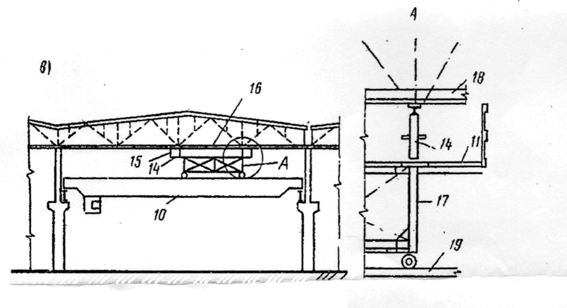

**Рис.8. Усиление и ремонт стропильных ферм**

в - с использованием мостового крана; 10 — элект­ромостовой кран; 11 — рабочий настил;12-подвесная кран-балка;13 — ин­вентарные переставные подмости; 14-распорный домкрат;15—откидываю­щееся ограждение;16—элемент, подлежащий ремонту или удалению;17—площадка-опора; 18 —нижний пояс стропильной фермы; 19 — пути грузовойтележки электромостового крана.

Площадку-опору оснащают домкратами, устанавливаемыми с таким расчетом, чтобы они находились под узлами нижнего пояса фермы.

***Устройство специальных подпорок.*** В процессе усиления конструкция теряет свое стабильное состояние и ее несущая способность может существенно снизиться, необходимо обеспечить надежную страховку путем устройства специальных подпорок. Подпорки устанавливают в узлах ферм с обязательным раскреплением их в обоих направлениях. Для включения подпорок в работу

применяют клинья или выдвижные винты. Реконструируемую ферму оснащают страховочным канатом.

***Монтаж элементов усиления.***

Работы по замене или ремонту ведут в такой последовательно­сти: площадку-опору, находящуюся на мостовом кране, подводят под заменяемый элемент, а затем поддомкрачивают стропильную ферму в узлах операния элемента, исключая тем самым заменяемый элемент из работы. По торцам и в середине пролета фермы устанавливают вертикальный держатель. Узлы операния усиливают дополнительными ребрами жесткости.

Анкеровка стержней тяжей должна выполнятся на опорных узлах в торцах ферм, в промежуточных узлах положение стержней тяжей после предварительного напряжения должно быть зафиксировано с помощью специальных хомутов-фиксаторов на сварке. (5, стр. 76)

Опорные части анкерных устройств рекомендуется принимать толщиной 10…24 мм. При больших усилиях в тяжах жесткость опорных частей следует обеспечить постановкой ребер. (4, док. 9 лист 1)

Анкерные устройства рекомендуется ставить на выравнивающий слой цементно-песчаного раствора марки В25. При плотном сопряжении опорной части с бетонной поверхностью по всей площади допускается установка анкеров без раствора «насухо». При установки анкерных устройств на раствор напряжение тяжей следует производить после набора раствором прочности не менее 70%.(5, стр. 77)

Следует предусмотреть мероприятия, не допускающие прогиба тяжей. Для выбора начальной слабины тяжей рекомендуется давать предварительное напряжение до 20 МПа.

Выбор начальных деформаций анкеров (обжатие бетона) следует производить подтягиванием тяжей на 0,5 мм через 2…3 дня после их установки.

При усилении одного элемента тяжом, состоящим из нескольких ветвей, натяжение следует выполнить одновременно.

После завинчивания распорных винтов их привари­вают к затяжкам и осуществляют антикоррозионную защиту металлоконструкций усиления перхлорвиниловым лаком или эмалями. (5, стр. 76-83)

По окончании замены снимают инвентарные люльки, временные распорки, а снятые листы кровельного покрытия устанавливают в проектное положение. Установленные на площадке-опоре домкра­ты опускают, а саму площадку перемещают на новое место.

**9.Калькуляция трудозатрат и заработной платы**

|  |  |  |  |  |  |  |  |  |  |  |  |  |
| --- | --- | --- | --- | --- | --- | --- | --- | --- | --- | --- | --- | --- |
| Шифр норм (ЕНиР) | Наименование работ | Объем работ | | Нормативный состав звена | Норма времени чел. -ч | | Расценка, (р.-к.)/ед. | | Трудоемкость, чел.-ч | | Сумма заработной платы, р.-к. | |
|  |  | Ед. изм. | Кол-во |  | Монтажники | Машинист | Монтажники | Машинист | Монтажники | Машинист | Монтажники | Машинист |
| Е1-5 прим. К=0,8 | Демонтаж плит покрытия | шт. | 288 | Монт. 4р.-1, 3р.-2, 2р.-1, маш. 6р.-1 | 0,96 | 0,24 | 0,68 | 0,254 | 276,48 | 69,12 | 195,84 | 73,152 |
| Е1-5 | Разгрузка элементов для усиления | 100 т. | 0,7 | маш.4р-1,так.2р-1 | 12 | 6,1 | 6,47 | 7,68 | 8,4 | 4,27 | 4,529 | 5,376 |
| Е5-1-2 | Установка площадки-опоры | шт. | 1 | монт.4р-1,3р-1, маш.6р-1 | 0,51 | 0,25 | 0,38 | 0,265 | 0,51 | 0,25 | 0,38 | 0,265 |
| Е5-1-2 | Установка защитных ограждений | 10м | 1 | монт.4р-1,3р-1, маш.6р-1 | 2,5 | 1,3 | 1,86 | 1,38 | 2,5 | 1,3 | 1,86 | 1,38 |
| Е25-26 | Поддомкрачивание усиляемой фермы | шт. | 39 | такел.4р-1,3р-1 | 1,2 | _ | 0,894 | _ | 46,8 | _ | 34,866 | _ |
| Е5-1-6 прим. К=1,5 | Монтаж элементов | 1 констр. элемент | 234 | мон.5р-1,4р-1,3р-1,маш.6р-1 | 0,5 | 0,17 | 0,4 | 0,18 | 117 | 39,78 | 93,6 | 42,12 |
| Е22-1-4 | Сварка стыковых соединений | 10 м шва | 9,36 | Электр.св.5р-1 | 5 | _ | 4,5 |  | 46,8 | _ | 42,12 | _ |
| Е4-1-22 | Антикоррозионная защита | 10 стыков | 31,2 | монт.4р-1,2р-1 | 1,1 | _ | 0,787 | _ | 34,32 | _ | 24,5544 | _ |
| Е4-1-7 | Установка в проектное положение плит покрытия | шт. | 288 | Монт. 4р.-1, 3р.-2, 2р.-1, маш. 6р.-1 | 1,2 | 0,3 | 0,849 | 0,318 | 345,6 | 86,4 | 244,512 | 91,584 |
|  | итого |  |  |  |  |  |  |  | 878,41 | 201,12 | 642,2614 | 213,87 |
|  | Кр=1,25 |  |  |  |  |  |  |  |  |  | 802,3 | 267,35 |

1. **Технологические схемы производства работ.**
2. **Техника безопасности в условиях реконструкции.**

Работы при реконструкции ведутся в соответствии со СНиП [4,5].

СНиП 12-03-2001.

При разборке зданий и сооружений (далее - разборке строений) в процессе их реконструкции или сноса необходимо предусматривать мероприятия по предупреждению воздействия на работников следующих опасных и вредных производственных факторов, связанных с характером работы:

самопроизвольное обрушение элементов конструкций строений и падение вышерасположенных незакрепленных конструкций, материалов, оборудования;

движущиеся части строительных машин, передвигаемые ими предметы;

острые кромки, углы, торчащие штыри;

повышенное содержание в воздухе рабочей зоны пыли и вредных веществ;

расположение рабочего места вблизи перепада по высоте 1.3 м и более.

До начала проведения работ по разборке строений необходимо выполнить подготовительные мероприятия, связанные с выездом расположенных там организаций, а также с отключением от сетей водо,- тепло,- газо и электроснабжения, канализации, технологических продуктопроводов и принятием мер против их повреждения.

Все необходимые согласования по проведению подготовительных мероприятий должны быть сделаны на стадии разработки ПОС.

Перед началом работ необходимо ознакомить работников с решениями, предусмотренными в ППР и провести инструктаж о безопасных методах работ.

Удаление неустойчивых конструкций при разборке здания следует производить в присутствии руководителя работ.

При разборке строений, а также при уборке отходов, мусора необходимо применять меры по уменьшению пылеобразования.

При разборке кровли и наружных стен работники должны применять предохранительный пояс

Подготовительные мероприятия должны быть закончены до начала производства работ. Соответствие требованиям охраны и безопасности труда производственных территорий, зданий и сооружений, участков работ и рабочих мест вновь построенных или реконструируемых промышленных объектов определяется при приемке их в эксплуатацию.

На производственных территориях, участках работ и рабочих местах работники должны быть обеспечены питьевой водой, качество которой должно соответствовать санитарным требованиям.

Строительные площадки, участки работ и рабочие места, проезды и подходы к ним в темное время суток должны быть освещены в соответствии с требованиями государственных стандартов. Освещение закрытых помещений должно соответствовать требованиям строительных норм и правил.

Освещенность должна быть равномерной, без слепящего действия осветительных приспособлений на работающих. Производство работ в неосвещенных местах не допускается.

Домкраты для подъема грузов должны быть испытаны перед началом эксплуатации, а также через каждые 12 мес. и после каждого ремонта.

Испытания следует проводить статической нагрузкой, превышающей грузоподъемность на 25%. При испытании домкратов их винты (рейки, штоки) должны быть выдвинуты в крайнее верхнее положение, соответствующее подъему груза на максимальную высоту по эксплуатационной документации.

Съемные грузозахватные приспособления и тара в процессе эксплуатации должны подвергаться техническому осмотру лицом, ответственным за их исправное состояние, в сроки, установленные требованиями ПБ 10-382, утвержденными Госгортехнадзором России 31 декабря 1999 г. N 98 (не нуждаются в государственной регистрации - письмо Минюста России17.08.2000 г. N 6884-ЭП).

Устойчивость ферм обеспечивается установкой временных распорок.

При размещении мобильных машин на производственной территории руководитель работ должен до начала работы определить рабочую зону машины и границы создаваемой ею опасной зоны. При этом должна быть обеспечена обзорность рабочей зоны, а также рабочих зон с рабочего места машиниста. В случаях, когда машинист, управляющий машиной, не имеет достаточного обзора, ему должен быть выделен сигнальщик.

Со значением сигналов, подаваемых в процессе работы и передвижения машины, должны быть ознакомлены все лица, связанные с ее работой. Опасные зоны, которые возникают или могут возникнуть во время работы машины, должны быть обозначены знаками безопасности и (или) предупредительными надписями.

При эксплуатации машин, имеющих подвижные рабочие органы, необходимо предупредить доступ людей в опасную зону работы, граница которой находится на расстоянии не менее 5 м от предельного положения рабочего органа, если в инструкции завода-изготовителя отсутствуют иные повышенные требования.

Движение автомобилей на производственной территории, погрузочно-разгрузочных площадках и подъездных путях к ним должно регулироваться общепринятыми дорожными знаками и указателями.

При размещении автомобилей на погрузочно-разгрузочных площадках расстояние между автомобилями, стоящими друг за другом (в глубину), должно быть не менее 1 м, а между автомобилями, стоящими рядом (по фронту), - не менее 1,5 м.

Если автомобили устанавливают для погрузки или разгрузки вблизи здания, то между зданием и задним бортом автомобиля (или задней точкой свешиваемого груза) должен соблюдаться интервал не менее 0,5 м.

Погрузочно-разгрузочные работы должны выполняться, как правило, механизированным способом при помощи подъемно-транспортного оборудования и под руководством лица, назначенного приказом руководителя организации, ответственного за безопасное производство работ кранами.

Ответственный за производство погрузочно-разгрузочных работ обязан проверить исправность грузоподъемных механизмов, такелажа, приспособлений, подмостей и прочего погрузочно-разгрузочного инвентаря, а также разъяснить работникам их обязанности, последовательность выполнения операций, значение подаваемых сигналов и свойства материала, поданного к погрузке (разгрузке).

Механизированный способ погрузочно-разгрузочных работ является обязательным для грузов весом более 50 кг, а также при подъеме грузов на высоту более 2 м.

Организациями или физическими лицами, применяющими грузоподъемные машины, должны быть разработаны способы правильной строповки и зацепки грузов, которым должны быть обучены стропальщики и машинисты грузоподъемных машин.

Графическое изображение способов строповки и зацепки, а также перечень основных перемещаемых грузов с указанием их массы должны быть выданы на руки стропальщикам и машинистам кранов и вывешены в местах производства работ.

В местах производства погрузочно-разгрузочных работ и в зоне работы грузоподъемных машин запрещается нахождение лиц, не имеющих непосредственного отношения к этим работам.

Присутствие людей и передвижение транспортных средств в зонах возможного обрушения и падения грузов запрещаются.

1. **Список используемой литературы.**
2. Реконструкция промышленных предприятий: Справочник строителя. В 2т./ Под ред. В.Д. Топчия, Р.А. Гребенника.-М.: Стрйиздат,1990.- Т1.-588 с
3. Реконструкция промышленных предприятий: Справочник строителя. В 2т./ Под ред. В.Д. Топчия, Р.А. Гребенника.-М.: Стрйиздат,1990.- Т2.-619 с
4. Мальганов А.И. Восстановление и усиление строительных конструкций аварийных и реконструируемых зданий/А.И. Мальганов, В.С. Плевков, А.И. Полищук. – Томск: издательство Томского университета, 1992. – 456с.
5. Серия 1.400.1-18. Усиление железобетонных конструкций производственных зданий. Выпуск 0-1.
6. Рекомендации по проектированию усиления железобетонных конструкций зданий и сооружений реконструируемых предприятий. Надземные конструкции и сооружения/Харьковский Промстройниипроект, НИИЖБ. – М.: Стройиздат, 1992. – 191с.
7. СНиП 12-03-2001: Безопасность труда в строительстве: Введ. в действие 01.09.01. 4.1.: Общие требования. – ПРИОР,2002.-62 с.
8. СНиП 12-04-2002: Безопасность труда в строительстве: Введ. в действие 01.09.01. 4.2: Строительное производство:Введ. в действие 01.01.03. / Госстрой России. – М.: Книга-Сервис, 2003.-48 с.
9. ЕНиР 1.Внутрипостроечные работы.
10. ЕНиР 25.Такелажные работы.
11. ЕНиР 22.Сварочные работы.
12. ЕНиР 4.Монтаж сборных и устройство монолитных железобетонных конструкций.Вып.1 Здания и промышленные сооружения.
13. ЕНиР 5.Монтаж металлических конструкций.